МОУ СОШ №102 г.Нижний Новгород

РЕФЕРАТ на тему:

Государственный историко-архитектурный музей-заповедник
(Усадьба Рукавишниковых)
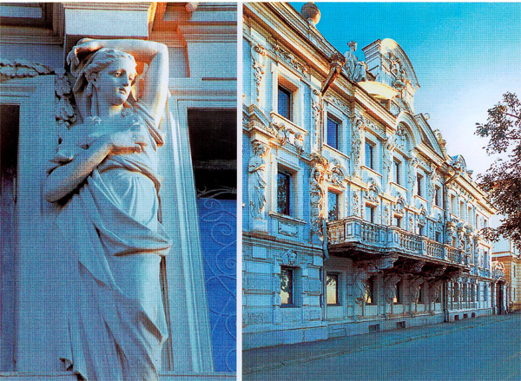

Работа выполнена
Ученицей 2 «А» Кл.
Шарковой Е.О.

2010

Содержание:

- Введение……………………………………………………3 стр.
- Глава 1: Создание Усадьбы Рукавишниковых…………..4 стр.
- Глава 2: Новая жизнь дома………………………………..5 стр.
- Глава 3: Возрождение музея ……………………………..6 стр.
- Заключение…………………………………………………7 стр.
- Приложения…………………………………………..…8-13 стр.
- Список литературы………………………………………14стр.

Введение
Нижний Новгород соединяет в себе прошлое и настоящее, он верен своим культурным и историческим традициям. И сегодня тоже особенный день. В нашем городе наконец-то открыт великолепный музей. Нам предоставляется право первыми пройти по обновленным залам Нижегородского историко-архитектурного музея. 16 лет пустовали эти залы, но сегодня музей вновь открыт для посетителей и показывает свои уникальные коллекции. Недавно, я имела возможность посетить этот уникальный музей, и теперь, мне бы очень хотелось поделиться с Вами своими впечатлениями.

Глава 1 : Создание Усадьбы Рукавишниковых
Особняк С.М.Рукавишникова в Нижнем Новгороде является главным зданием Нижегородского государственного историко-архитектурного музея-заповедника. С начала XX века музей–заповедник сменил несколько адресов, а с 1924 года получил свою постоянную прописку в особняке бывшей усадьбы купца С.М.Рукавишникова на Верхне-Волжской набережной.
Богатейший купец Нижнего Новгорода С.М.Рукавишников построил в 1877 году настоящий дворец (см. Приложение 1). Это типичное «престижное» сооружение - его владелец хотел продемонстрировать свое богатство, создав самый лучший и самый богатый дворец в городе. Все внутренние помещения особняка отличаются пышностью отделки стен и дорогим художественным паркетом. Здание обильно украшено лепниной и росписью по стенам и потолку (см. Приложение 3,4).
Про этот дом писали и пишут немало. В каком-то смысле это единственный настоящий дворец , самое роскошное и украшенное здание на Верхне -Волжской набережной (да и в городе , пожалуй)…
Какой же дворец без тайн? В данном случае одна из тайн- архитектурная .
Михаил Григорьевич Рукавишников – глава знатного купеческого рода, в нач. 1840-х гг. купил на Откосе у купца Везломцева каменный двухэтажный дом. А один из сыновей , Сергей, решил превратить этот дом в настоящий дворец. Ходит много легенд о том , почему он не уничтожил прежний дом, а вписал его внутрь дворца. По одной из версий , старая родственница не захотела покинуть стены прежнего , вот ее и обошли дворцом.
«И будет дом дворец, И во дворце- сто комнат. И зал в два света. И лестница- мрамор , какого нет нигде… Пусть весь город ахнет»- говорил Рукавишников. Так все и было. Этот дом первый в Нижнем Новгороде стал освещаться электрическим светом.

Глава 2 : Новая жизнь дома.

В 1918 году дворец национализировали , и в нем разместился музей. Началась совсем новая жизнь дома. Очень быстро он завоевал любовь нижегородцев. Там разместилась краеведческая коллекция, одна из богатейших в стране.
При всем внимании к дому эксплуатировался он нещадно, а капитального ремонта не было ни разу (!) со времени его постройки (см. Приложение 2).
В конце концов , где-то к 1994 году стало невозможным проводить экскурсии, и музей закрыли для посетителей. С этого времени разрушения стали катастрофическими.

Глава 3 : Возрождение музея

В 2007 году была начата реставрация основного здания музея . Были проведены колоссальные работы по восстановлению здания.
И наконец, в сентябре 2010 года Музей открыл для Нас свои двери (см.Приложение 5).
Побывав на экскурсии в этот музей, мы можем увидеть не только потрясающую архитектуру здания , как снаружи так и внутри, но и великолепные фарфоровые коллекции, ткани и керамику, фотоархивы, а также подлинную одежду самых разных сословий нижегородцев далекого прошлого (см.Приложение 6) .

Заключение.

Я горжусь, что этот прекрасный памятник архитектуры находится в моем родном городе и все нижегородцы , а также гости города могут им любоваться.

Список литературы

1.Наумова О.И. « 100 биографий домов Нижнего: Каждый дом – своя судьба» 2008г.

2. Статья в НИА «Нижний Новгород» - «Усадьба Рукавишникова « в Нижнем Новгороде.2010 год.

Нижегородский историко-архитектурный музей-заповедник расположен на Верхне-Волжской набережной Нижнего Новгорода в Доме – усадьбе Рукавишниковых. 16 лет он был закрыт для посетителей, а в сентябре этого года он открыл для Нас свои двери.
Недавно, я имела возможность посетить этот уникальный музей, и теперь, мне бы очень хотелось поделиться с Вами своими впечатлениями и рассказать об этом уникальном доме.
Богатейший купец Нижнего Новгорода Сергей Рукавишников построил в 1877 году настоящий дворец (см. Приложение 1). Он хотел показать всем свое богатство, создав самый лучший и самый богатый дворец в городе. Внутренние помещения особняка отличаются отделаны дорогим художественным паркетом. Здание обильно украшено лепниной и росписью по стенам и потолку (см. Приложение 3,4).

Какой же дворец без тайн? В данном случае одна из тайн- архитектурная .

Михаил Рукавишников – глава знатного купеческого рода, в 1840г. купил на Откосе у купца Везломцева каменный двухэтажный дом. А один из сыновей , Сергей, решил превратить этот дом в настоящий дворец. Ходит много легенд о том , почему он не уничтожил прежний дом, а вписал его внутрь дворца. По одной из версий , старая родственница не захотела покинуть стены прежнего , вот ее и обошли дворцом.
«И будет дом дворец, И во дворце- сто комнат. И зал в два света. И лестница- мрамор , какого нет нигде… Пусть весь город ахнет»- говорил Рукавишников. Так все и вышло. Этот дом- первый в Нижнем Новгороде стал освещаться электрическим светом.

В 1918 году в нем разместился краеведческий музей. Началась совсем новая жизнь дома. Очень быстро он завоевал любовь нижегородцев. Дом использовали нещадно, а капитального ремонта не было ни разу (!) со времени его постройки (см. Приложение 2).
В конце концов , где-то к 1994 году стало невозможным проводить экскурсии, и музей закрыли.

И наконец, в этом году, после трёх лет реставрации, Музей открыл для Нас свои двери (см.Приложение 5).
Побывав на экскурсии в этот музей, мы можем увидеть не только потрясающую архитектуру здания , как снаружи так и внутри, но и великолепный фарфор, ткани и керамику, фотографии, настоящую одежду нижегородцев из далекого прошлого и многое-многое другое (см.Приложение 6) .
Я горжусь, что этот прекрасный памятник архитектуры находится в моем родном городе и все нижегородцы , а также гости города могут им любоваться!

Приложение 1

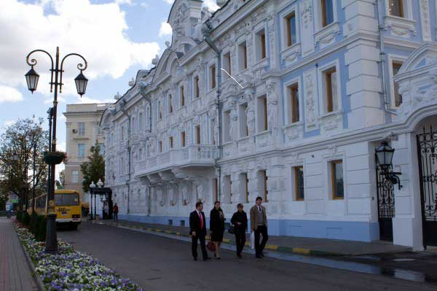

Приложение 2

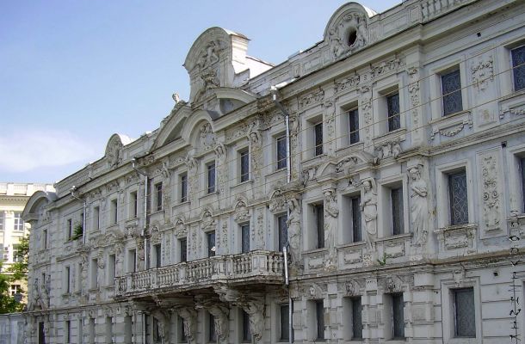

Приложение 3

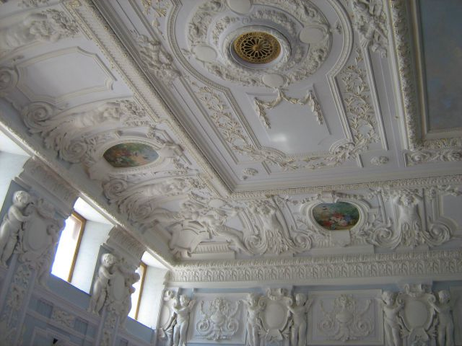

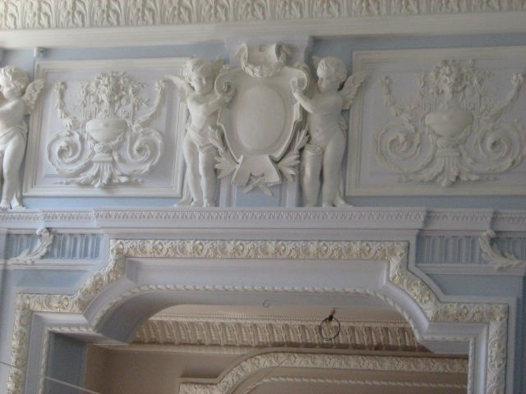

Приложение 4

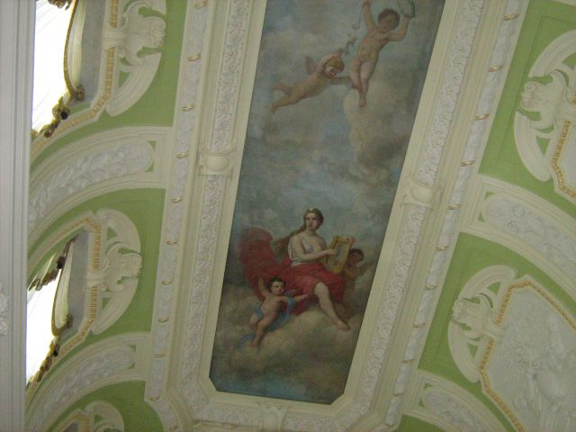

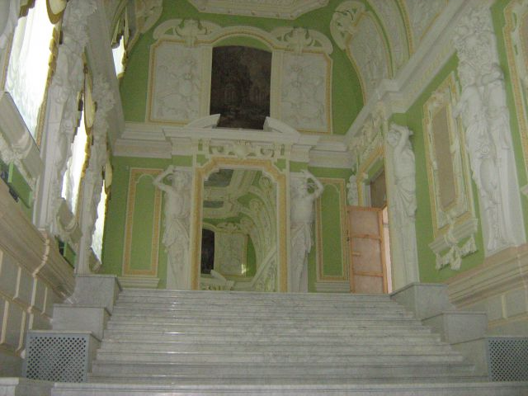

Приложение 5
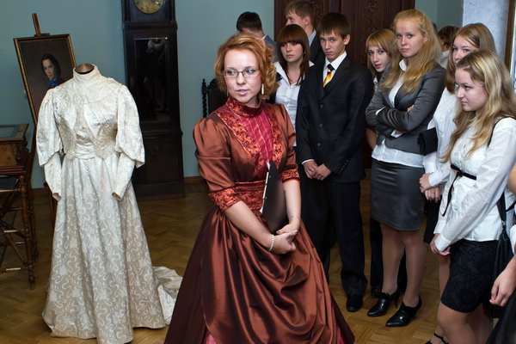

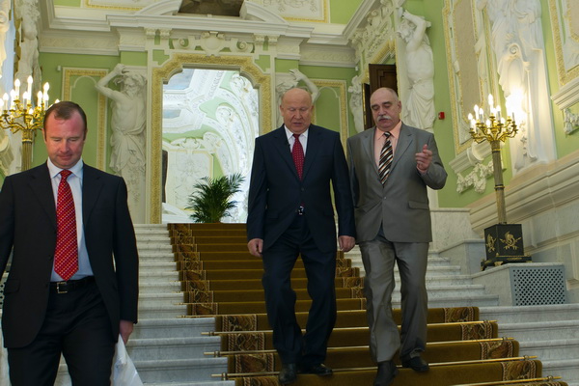

Приложение 6

